**第二届“视界东软”师生摄影大赛评选获奖名单揭晓**

由学校党委宣传部、品牌与战略发展部、数字艺术系、校团委主办，东软新闻社协办的第二届“视界东软”师生摄影大赛日前落下帷幕。

本届大赛作品征集分为视界东软·身边的故事（纪实类）和视界东软·最美我的大学（风景类）两类，共收到师生摄影作品320余幅，经过对摄影作品的初评、复评、集中讨论等几个环节，最后评出获奖25名，作品50余幅，特此公布。

**第二届“视界东软”师生摄影大赛——视界东软·身边的故事（纪实类）获奖作品名单**

|  |  |  |
| --- | --- | --- |
| **奖 项** | **作 者** | **系 别** |
| 一等奖 | 周嘉伟 | 数字艺术系 |
| 二等奖 | 赵佳尤鹿 | 计算机科学与技术系 |
| 赵健雄 | 信息技术与商务管理系 |
| 三等奖 | 贾 跃 | 计算机科学与技术系 |
| 陈硕昊 | 计算机科学与技术系 |
| 王 东 | 数字艺术系 |
| 优秀奖 | 陈硕昊 | 计算机科学与技术系 |
| 王 东 | 数字艺术系 |
| 刘博闻 | 计算机科学与技术系 |
| 郑田甜 | 数字艺术系 |
| 邹德龙 | 数字艺术系 |

**第二届“视界东软”师生摄影大赛——视界东软·最美我的大学（风景类）获奖作品名单**

|  |  |  |
| --- | --- | --- |
| **奖项** | **作 者** | **系 别** |
| 一等奖 | 卢 松 | 英语系 |
| 二等奖 | 滕 丹 | 信息技术与商务管理系 |
| 周俊良 | 电子工程系 |
| 三等奖 | 洪鑫磊 | 数字艺术系 |
| 王祖铭 | 英语系 |
| 李荆阳 | 计算机科学与技术系 |
| 优秀奖 | 庞 傲 | 计算机科学与技术系 |
| 郑 鑫 | 计算机科学与技术系 |
| 宋 伟 | 日语系 |
| 彭亮亮 | 英语系 |
| 周嘉伟 | 数字艺术系 |
| 李东泽 | 计算机科学与技术系 |
| 秦梓豪 | 英语系 |
| 周俊良 | 电子工程系 |

获奖作品将于9月初进行展出，部分优秀作品将陆续刊登在校报和网站中，敬请期待！

每位参赛人员参与的不同类别的赛项，获奖名次取同类别最高奖项，不重复获奖。请获奖者以个人为单位于9月1日-5日到行政楼A9-204品牌与战略发展部领取证书和奖品。

联系人 ：吕作义

电话：84832295

**党委宣传部、品牌与战略发展部、数字艺术系、校团委**

**2014年8月19日**

**视界东软·身边的故事（纪实类）一等奖作品**

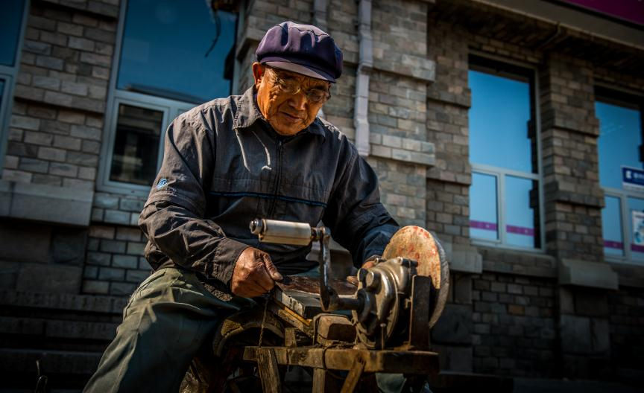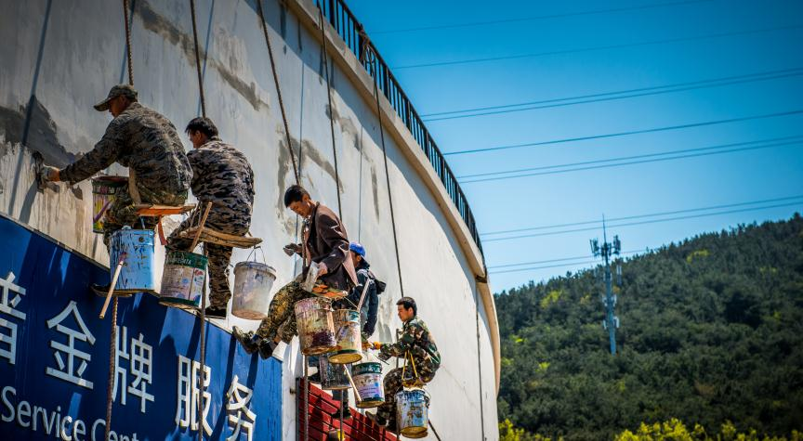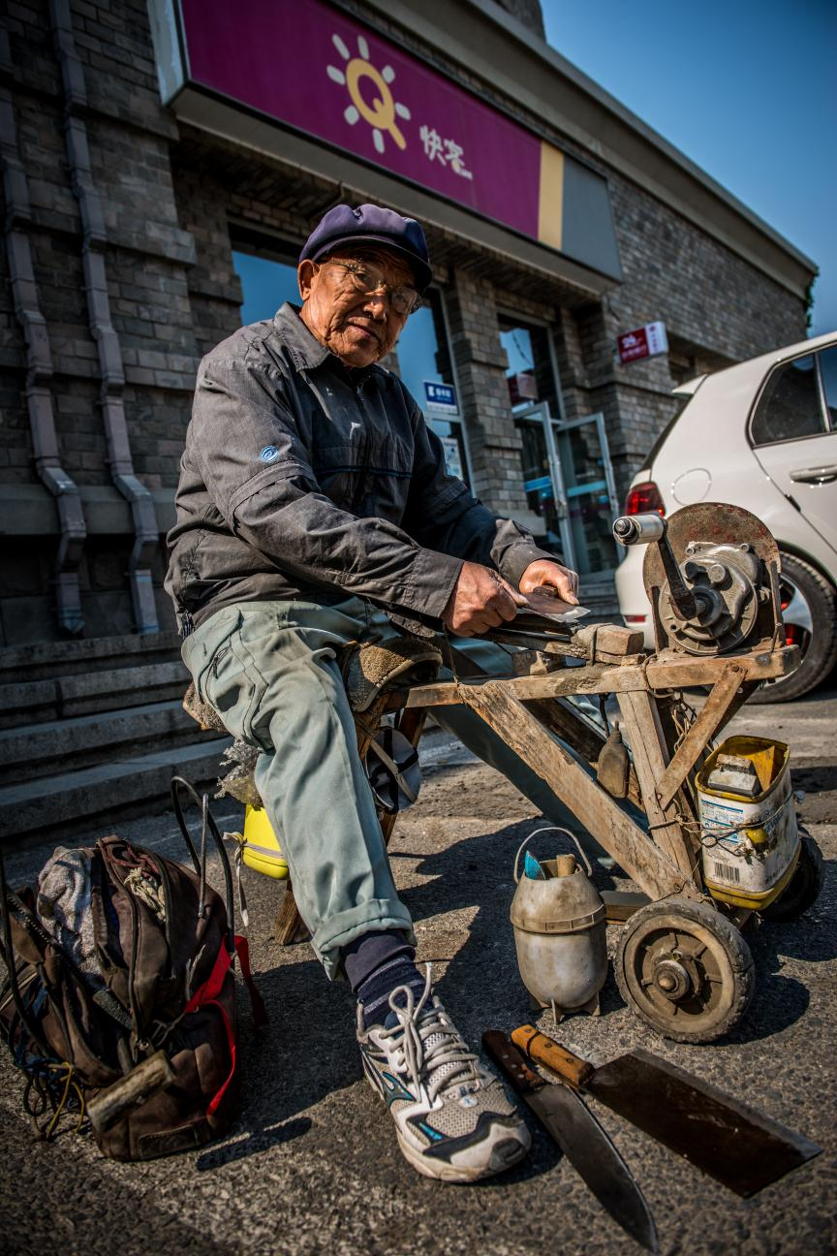

一等奖 周嘉伟 数字艺术系

**视界东软·最美我的大学（风景类）一等奖作品**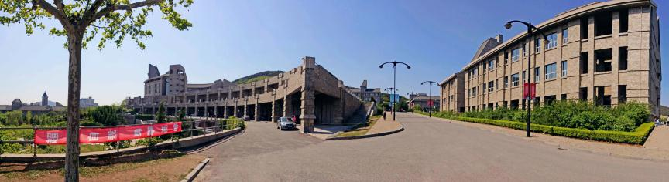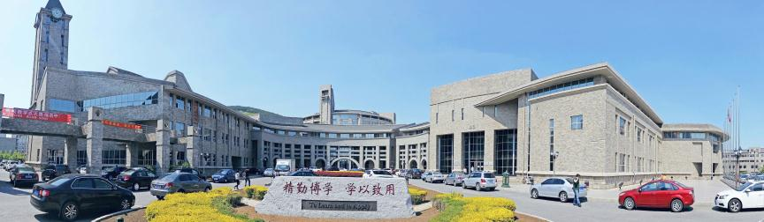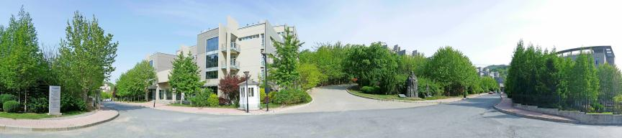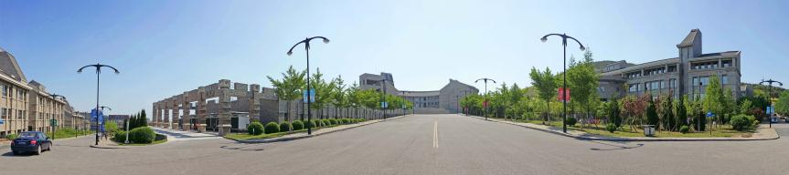

一等奖 卢松 英语系